**Сценарий осеннего развлечения**

**(для детей средней группы)**

**Ведущий:**

Дорогие ребята, наши гости! Мы собрались сегодня на праздник - праздник Осени.

Долго трудились разноцветные краски,

Природа вышла красивой как в сказке!

Вся разноцветная – вот красота!

Вы посмотрите, какие цвета!

Отгадать загадку просим,

Кто художник этот?

**Дети:** Осень!

**Ребёнок 1:**

 Осень красит золотом   
Рощи и леса,   
Слышатся прощальные   
Птичьи голоса.

**Ребёнок 2:**

Алые и жёлтые   
Ветер листья рвет,   
Кружит, кружит в воздухе   
Пёстрый хоровод.

**Ребёнок 3:**

Солнышко лишь выглянет,   
Спрячется опять.   
Долго лето красное -  
Будем вспоминать.

**Ребёнок 4:**

Деревья все осенним днём   
Красивые такие!   
Сейчас мы песенку споём,   
Про листья золотые.

***Песня «Осень» Музыка А. Филиппенко***

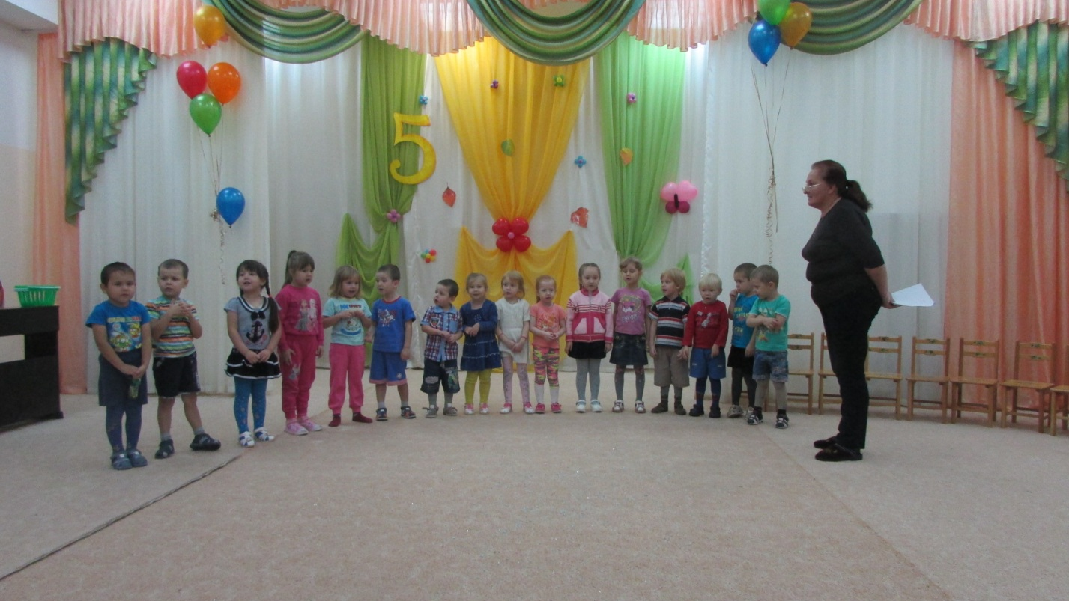

**После песни дети уходят**

**Ведущий:**

Ой, ребята, тише, тише!

Что-то странное я слышу.

Кто-то к нам сюда спешит,

И как будто бы шумит.

***Входит старичок-лесовичок***

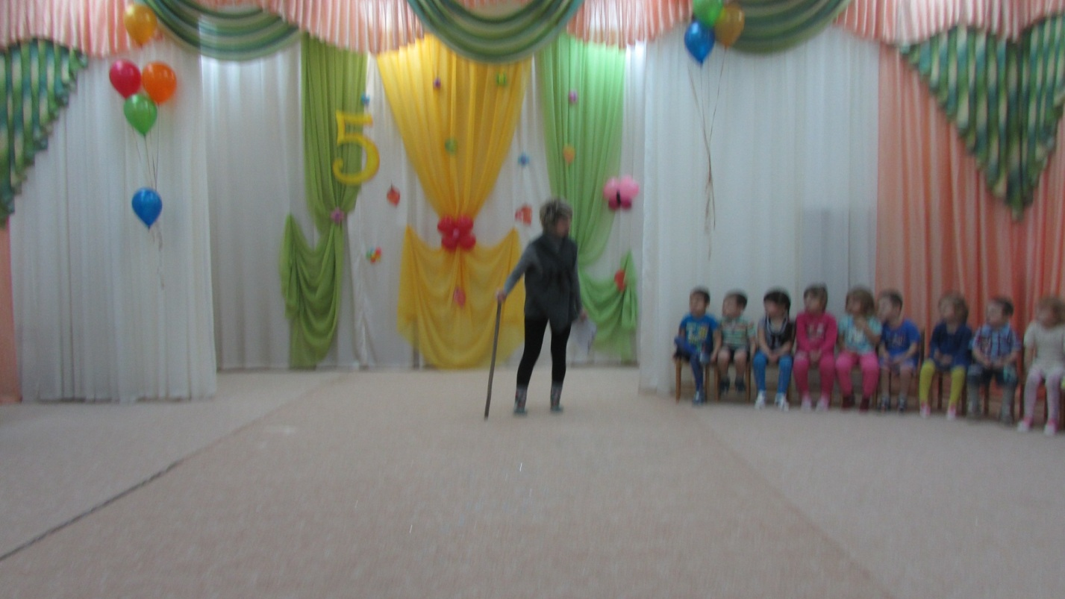

**Лесовичок:**

Здравствуйте!   
Я старичок-лесовичок,   
В бороде травы клочок.   
Я хожу с клюкой вокруг,   
Стерегу и лес, и луг,   
И деревья, и цветы,   
А также ягоды, грибы.   
Собирался я недолго,   
Игры, шутки все сложил,   
И в заветную котомку   
Их к подаркам положил.   
Вот и первая загадка,   
Отгадайте, детвора,   
Что же я сейчас достану,   
Из принесённого добра?

*Достаёт овощи и загадывает загадки.*

**Загадки:**

В золотистой шелухе,  
Очень нравится он мне.  
Стоит счистить шелуху,  
Слезы проливать начну. (Лук).

Круглое, румяное,  
Сочное и сладкое,  
Очень ароматное,  
Наливное, гладкое,  
Тяжелое, большое,  
Что это такое? (Яблоко).

Кругла, рассыпчата, бела,  
На стол она с полей пришла.  
Ты посоли ее немножко,  
Ведь, правда, вкусная… (Картошка).

В огороде — желтый мяч,  
Только не бежит он вскачь,  
Он как полная луна,  
Вкусные в нем семена. (Тыква)

Красна девица  
Сидит в темнице,  
А коса на улице. (Морковь)

**Лесовичок:**  А теперь давайте поиграем!

***Игра «Кто быстрее соберёт шишки»***

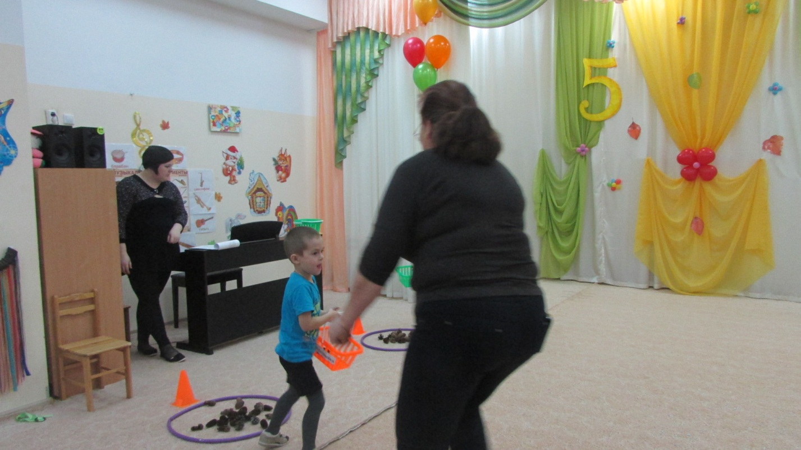

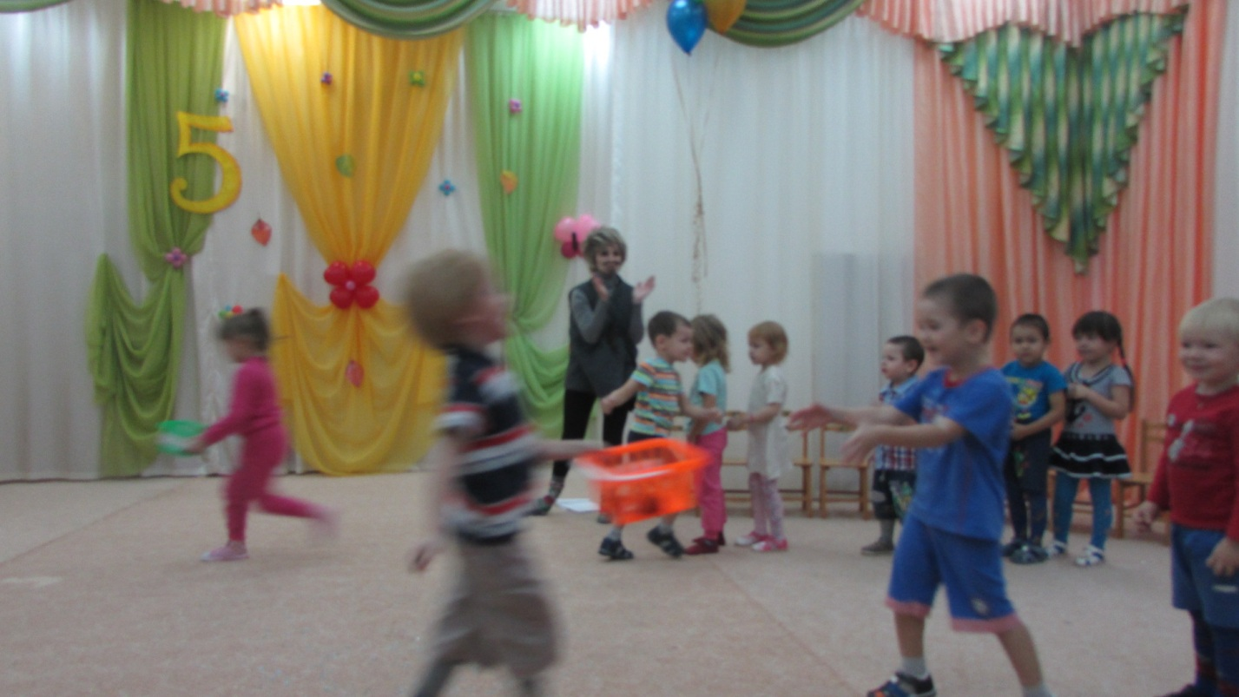

**Ведущий:** Какой ты молодец, старичок-лесовичок! Какую хорошую игру ты для детей придумал! Только ты скажи, а где же осень? Уж ей давно быть здесь пора.

**Лесовичок:** Ой, совсем забыл! Так заигрался! Так она должна с минуты на минуту сюда прийти!

**Ведущий:** Давайте с вами, ребята, Осень, придти сюда скорей попросим,

**Дети (хором):** Осень, осень, в гости просим!

***Под музыку входит Осень.***

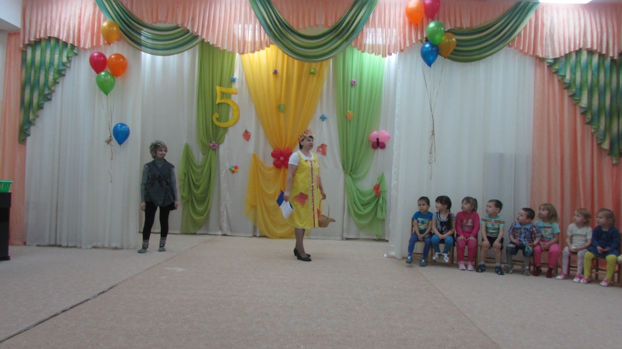

**Осень:**

Вы обо мне, а вот и я,   
Привет осенний вам друзья!   
Не виделись мы целый год!   
За летом следом мой черёд!   
Вы рады встретиться со мной?

**Дети:** Да.

**Ведущий:** Милая, Осень, конечно, мы рады встречи с тобой. И готовились к ней: песни пели, и стихи учили. И сейчас тебе песню споем.

***«Песня Осень наступила»***

**Осень:**

Какую замечательную песню вы знаете!  
Разбрасывает листья, говоря  
Осень: Листопад, листопад,   
Листья по ветру летят,   
Кленовые, берёзовые, дубовые…

***Игра «Собери листочки» (кленовые – красные, берёзовые – желтые, дубовые - зелёные)***

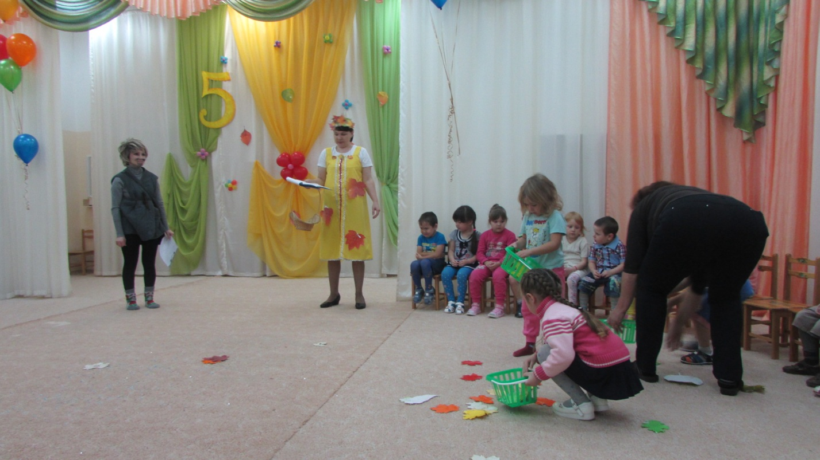

**Ведущий:**

Ветер листьями играет

Листья с веток обрывает.

Листья желтые летят

Прямо под ноги ребят.

***«Танец осенних листочков» Музыка А. Филиппенко***

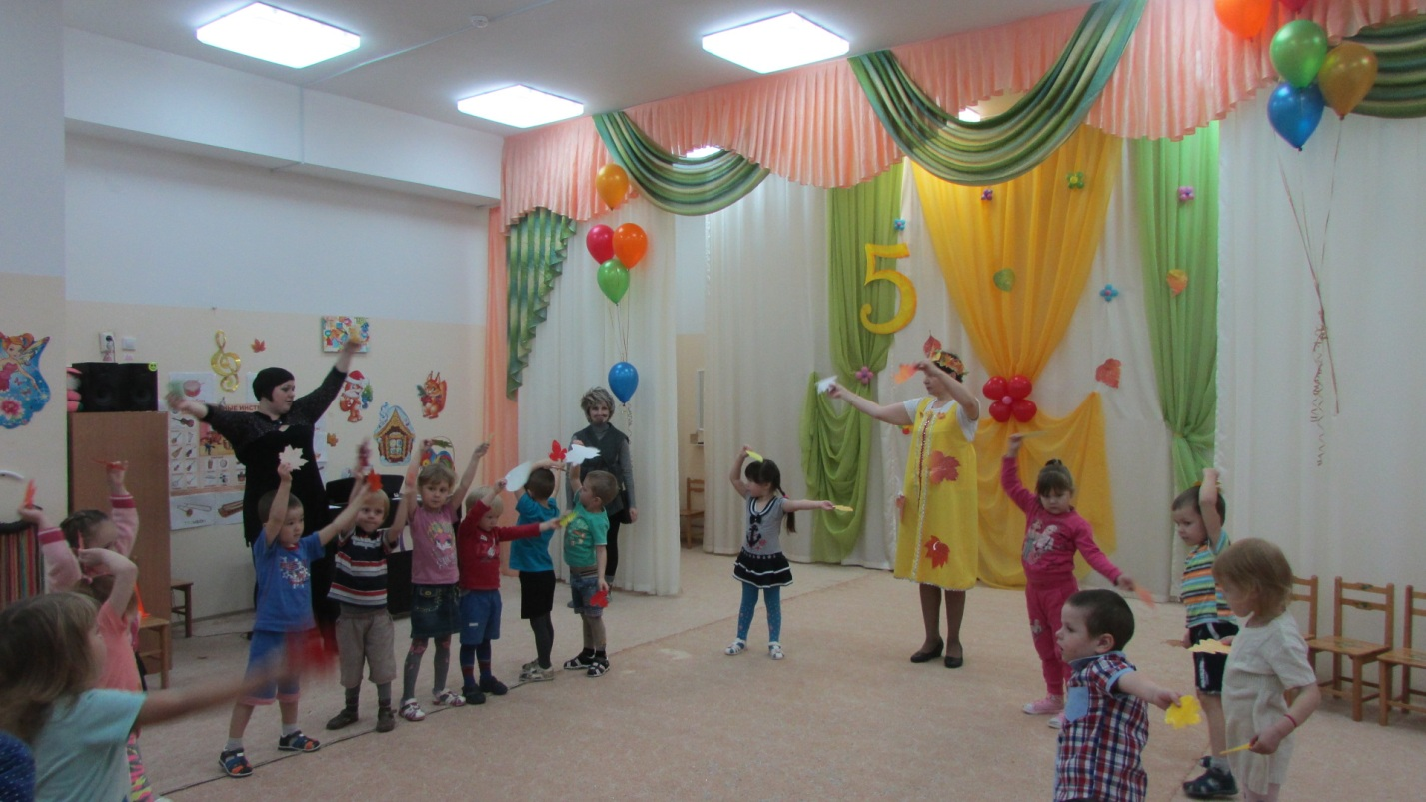

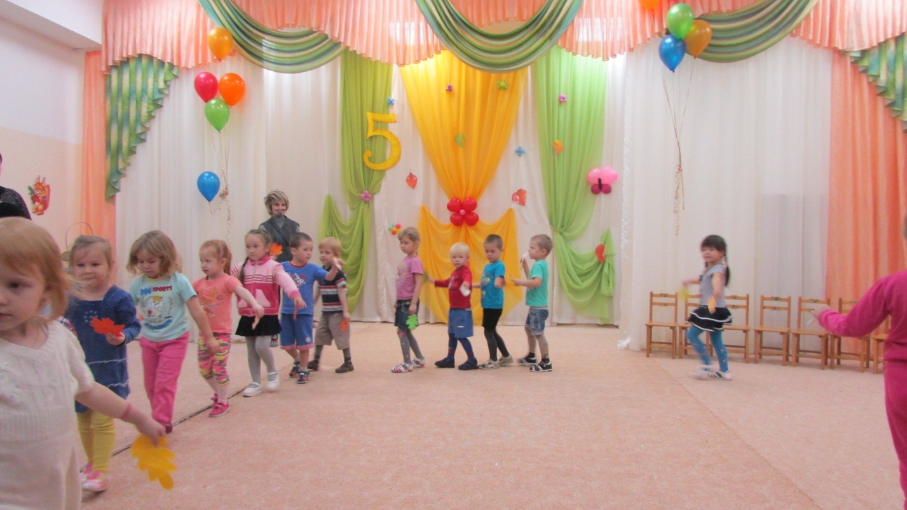

**6 ребенок:**

Снова осень за окошком,  
Дождик сыплется горошком,  
Листья падают, шурша,   
Как же осень хороша!

**7 ребенок:**

Листья золотом расшиты,   
Тропки дождиком умыты,  
В ярких шапочках грибы,  
Всё нам, Осень, даришь ты!

**8 ребенок:**

Каждый листик золотой -  
Маленькое солнышко -  
Соберу в корзинку я,  
Положу на донышко.

**9 ребенок:**

Берегу я листики,  
Осень продолжается!  
Долго, долго у меня  
Праздник не кончается!

**10 ребенок:**

Осень по тропинке,  
С дождиком шагает,   
Клёны и рябинки  
Тихо раздевает.

**12 ребенок:**

 Вмиг заворожила взоры  
Огневой своей листвой,  
Колоском, созревшим в поле,  
Пожелтевшею травой.

**13 ребенок:**

Одарила гостъя-осень  
Урожаями плодов,  
Моросящими дождями,  
Кузовком лесных грибов.

**11 ребенок:**

Опустел скворечник,  
Улетели птицы,  
Листьям на деревьях,  
Тоже не сидится.  
Целый день сегодня,  
Все летят, летят…  
Видно, тоже в Африку,  
Улететь хотят.

**Осень:**

Весело у вас, ребята,   
Встрече с вами очень рада!   
За песни, за игры спасибо.

**Ведущий:** Спасибо тебе, Осень, и тебе, старичок-лесовичок! Приходите к нам в следующем году!

***Осень вручает сладкий приз и с лесовичком уходят.***

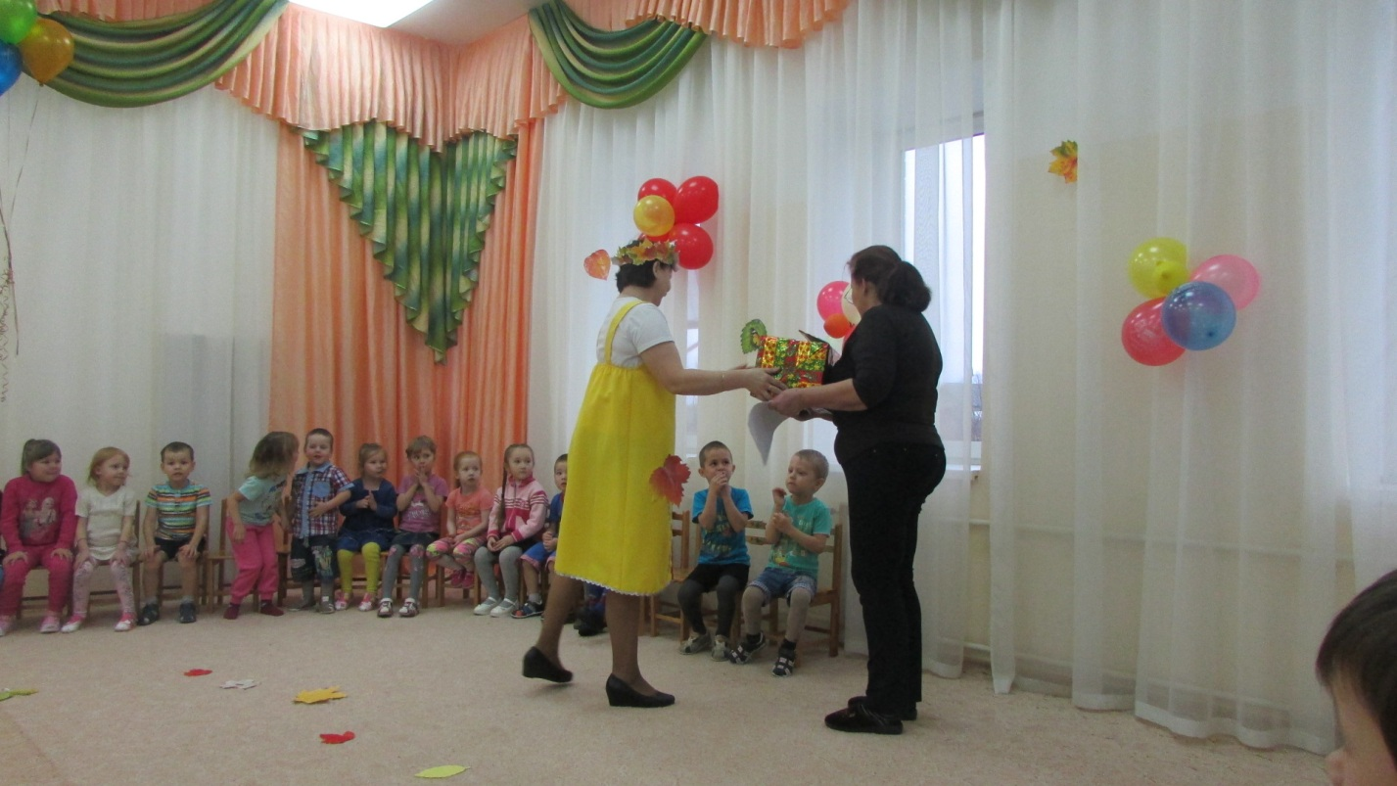

**Ведущий:**

 Нам радостно, нам весело,

На празднике своём.

Пусть дети улыбаются

Осенним ясным днём!